**Липецкий государственный технический университет**

Кафедра электропривода

ЛАБОРАТОРНАЯ РАБОТА №1

по электротехнике

«Определение параметров и исследование режимов работы трехфазной цепи при соединении потребителей звездой, треугольником. Соединение звездой и треугольником с глухозаземленной нейтралью»

|  |  |  |
| --- | --- | --- |
| Студент | ______________ | Кондратьев С.Е. |
| Группа: МР-19 | подпись, дата |  |
| Руководитель  Ассистент | ______________  подпись, дата | Пикалов В.В. |
|  |  |  |
|  | | |

Липецк 2021 г.

Цели работы:

1. Исследование трехфазной цепи при соединении потребителей звездой.

2. Изучение методов расчета трехфазных цепей при соединении потребителей звездой.

Порядок выполнения лабораторной работы.

Часть 1. Исследование симметричной резистивной нагрузки при наличии нейтрального провода.

1. Загрузить схему, (программа Мультисим) приведенную на рисунке 1 с установленным переключателем в положение 1.

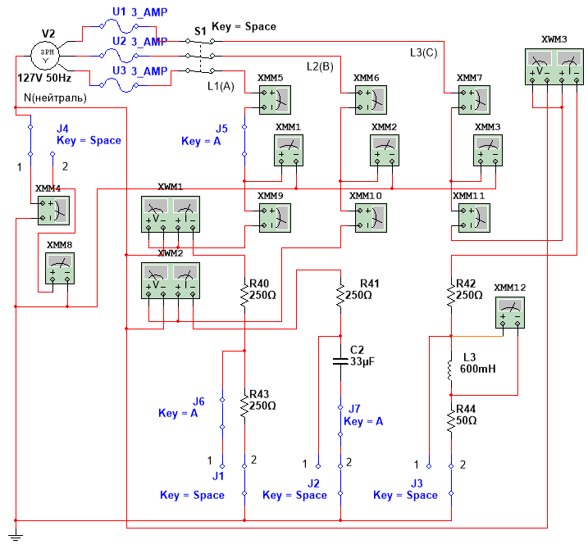

Рисунок 1 – Схема

1. Установить переключатели J1, 2, 3, 4 в положение «1».
2. Включить переключатель S1.
3. Активизировать измерительные приборы (двойное нажатие мышью).
4. Запустить выполнение программы (нажатие на зелёный треугольник).
5. Убедиться, что ток в нейтрали (прибор XMM4 приблизительно равен нулю). Следовательно нагрузка симметричная R40 = R41 = R42.
6. Снять показания приборов (см. рисунок 2):

XMM1 – UA1; XMM9 – IA1; XMM2 – UB1; XMM10 – IB1; XMM3 – UC1; XMM11 – IC1; XMM4 – InN; XWM1, XWM2, XWM3 – мощность трех фаз A1, B1, C1. XMM12 – UL3 напряжение на индуктивности.

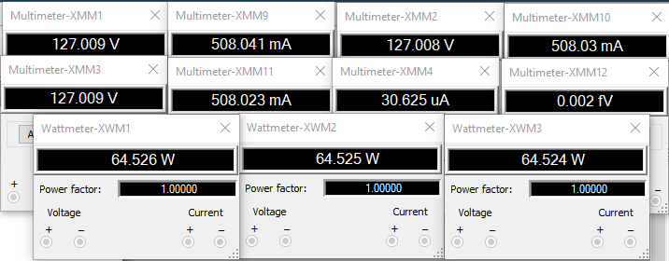

Рисунок 2 – Показания приборов

1. Полученные данные занести в таблицу 1

Таблица 1 – Показания приборов

|  |  |  |  |  |  |  |  |  |  |  |
| --- | --- | --- | --- | --- | --- | --- | --- | --- | --- | --- |
| XMM1  (В) | XMM9  (А) | XMM2  (В) | XMM10  (А) | XMM3  (В) | XMM11  (А) | XMM4  (В) | XWM1  (Вт) | XWM2  (Вт) | XWM3  (Вт) | XMM12  (В) |
| 127,009 | 0,508 | 127,008 | 0,508 | 127,009 | 0,508 | 0,00003 | 64,526 | 64,525 | 64,524 | 0 |

1. Определить значения сопротивлений резисторов R40, R41, R42 по Закону Ома:



1. Определить значение мощности, потребляемой симметричной нагрузкой:



1. Сравнить расчетную мощность с показаниями прибора XWM1, XWM2, XWM3.
2. Остановить выполнение программы (нажатие на красный квадрат).

Часть 2. Исследование равномерной нагрузки без нейтрального провода.

В качестве равномерной нагрузки в фазы A, B и C добавляются соответственно R43, C2 и L3+R44.

Для получения равномерной нагрузки рассчитать величину емкости С2.

Для этого изменим на время схему по рисунку 1: не изменяя положение всех переключателей, переключатель J3 установить в положение 2, запустить программу, снять показания приборов XWM3, XMM11, XMM12 (см. рисунок 3) и занести в таблицу 2.

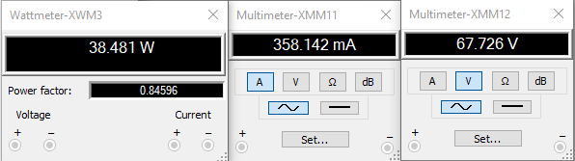

Рисунок 3 – Показания приборов

Таблица 2 – Показания приборов

|  |  |  |
| --- | --- | --- |
| XWM1 (Bт) | XMM11 (A) | XMM12 (B) |
| 38,481 | 0,358 | 67,726 |

Используя полученные данные выполнить вычисления. Активное сопротивление в нагрузке с индуктивностью:















Изменить схему по рисунку 4 и установить переключатели J1,2,3,4, в положение 2.

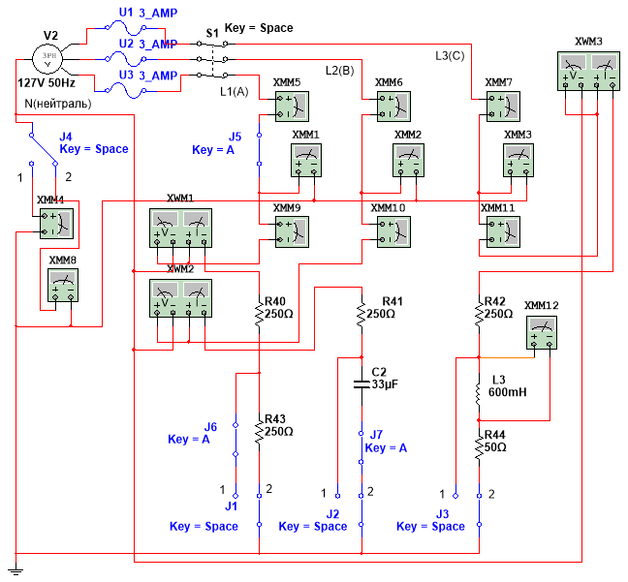

Рисунок 4 – Схема

Установить расчетное значение конденсатора С2.

Запустить выполнение программы (нажатие на зелёный треугольник).

Снять показания приборов (см. рисунок 5): XMM1 – UA1; XMM9 – IA1; XMM2 – UB1; XMM10 – IB1; XMM3 – UC1; XMM11 – IC1; XMM8 – UnN; XWM1, XWM2, XWM3, мощность трех фаз A1, B1, C1.

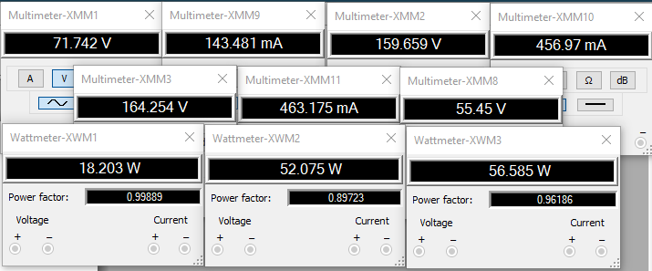

Рисунок 5 – Показания приборов

Показания приборов занести в таблицу 3.

Таблица 3 – Показания приборов

|  |  |  |  |  |  |  |  |  |  |
| --- | --- | --- | --- | --- | --- | --- | --- | --- | --- |
| XMM1  (В) | XMM9  (А) | XMM2  (В) | XMM10  (А) | XMM3  (В) | XMM11  (А) | XMM8  (В) | XWM1  (Вт) | XWM2  (Вт) | XWM3  (Вт) |
| 71,742 | 0,144 | 159,659 | 0,457 | 164,254 | 0,463 | 55,45 | 18,203 | 52,075 | 56,584 |

Остановить выполнение программы (нажатие на красный квадрат).

Рассчитать значение сопротивления резистора R43 определяемое из соотношения:





Т.к. нагрузка в данной фазе носит резистивный характер.

Рассчитать напряжение смещения нейтрали:



Считая: Определить токи в фазах:







Рассчитать активную мощность, потребляемую нагрузкой:



Сравнить все расчетные значения со снятыми показаниями приборов.

Часть 3. Исследование равномерной нагрузки с нейтральным проводом.

Изменить схему по рисунку 4 (переключатель J4 установить в положение 1) для подключения нейтрального провода.

Запустить выполнение программы (нажатие на зелёный треугольник).

Снять показания приборов (см. рисунок 6): XMM1 – UA1; XMM9 IA1; XMM2 – UB1; XMM10 IB1; XMM3 – UC1; XMM11 – IC1; XMM4 – InN; XWM1, XWM2, XWM3, мощность трех фаз A1, B1, C1.

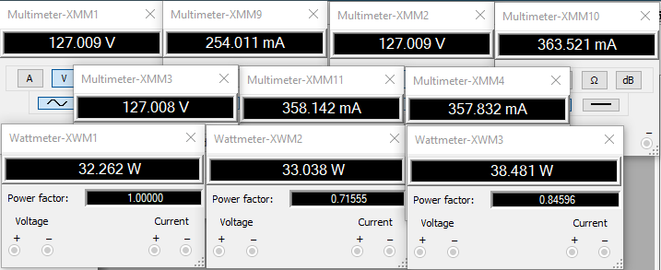

Рисунок 6 – Показания приборов

Показания приборов занести в таблицу 4.

Таблица 4 – Показания приборов

|  |  |  |  |  |  |  |  |  |  |
| --- | --- | --- | --- | --- | --- | --- | --- | --- | --- |
| XMM1  (В) | XMM9  (А) | XMM2  (В) | XMM10  (А) | XMM3  (В) | XMM11  (А) | XMM4  (А) | XWM1  (Вт) | XWM2  (Вт) | XWM3  (Вт) |
| 127,009 | 0,254 | 127,009 | 0,364 | 127,008 | 0,358 | 0,358 | 32,262 | 33,038 | 38,481 |

Рассчитать токи в фазах и нейтрале по формулам:



Ток в нейтральном проводе:



Сравнить расчетные значения токов с экспериментальными.

Остановить выполнение программы (нажатие на красный квадрат).

Часть 4. Исследование равномерной нагрузки без нейтрального провода и с обрывом линейного провода L1(A).

Изменить схему по рисунку 4 (переключатель J4 установить в положение 2, ключ J5 отключить).

Запустить выполнение программы (нажатие на зелёный треугольник).

Снять показания приборов (см. рисунок 7): XMM1 – UA1; XMM9 IA1; XMM2 – UB1; XMM10 IB1; XMM3 – UC1; XMM11 – IC1; XMM8 – UnN; XWM1, XWM2, XWM3, мощность трех фаз A1, B1, C1.

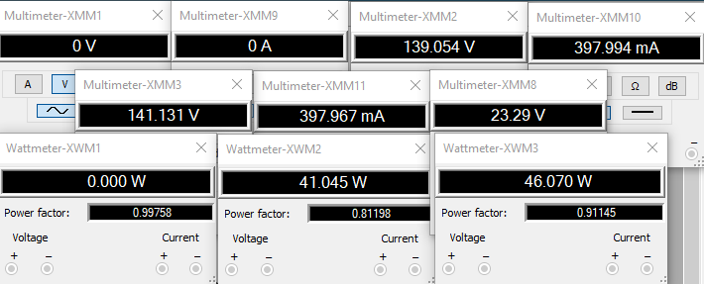

Рисунок 7 – Показания приборов

Показания приборов занести в таблицу 5.

Таблица 5 – Показания приборов

|  |  |  |  |  |  |  |  |  |  |
| --- | --- | --- | --- | --- | --- | --- | --- | --- | --- |
| XMM1  (В) | XMM9  (А) | XMM2  (В) | XMM10  (А) | XMM3  (В) | XMM11  (А) | XMM8  (В) | XWM1  (Вт) | XWM2  (Вт) | XWM3  (Вт) |
| 0 | 0 | 139,054 | 0,398 | 141,131 | 0,398 | 23,29 | 0 | 41,045 | 46,07 |

Остановить выполнение программы (нажатие на красный квадрат).

Выводы: в результате выполненной лабораторной работы я увидел, что нейтраль в трехфазной сети обеспечивает симметрию фазных напряжений при несимметричной нагрузке. При симметричной нагрузке при наличии нейтрального провода, ток в нулевом проводе присутствует, напряжения в фазах равны; при равномерной нагрузке без нейтрального провода, в нулевом проводе отсутствует ток, напряжения в фазах не равны; при равномерной нагрузке с нейтральным проводом, ток в нулевом проводе отличен от нуля, напряжения в фазах равны; при равномерной нагрузке без нейтрального провода с обрывом линейного провода L1(A), ток в нулевом проводе отсутствует, напряжения в фазах не равны.

Цели работы:

1. Исследование трехфазной цепи при соединении потребителей в треугольник.
2. Изучение методов расчета трехфазных цепей при соединении потребителей в треугольник.

Порядок выполнения лабораторной работы.

Часть 1. Исследование трехфазной цепи при соединении потребителей в треугольник. Нагрузка активная симметричная.

Загрузить схему, (программа Мультисим, выделенный вариант) приведенную на рисунке 1 с установленными переключателями S2, 3, 4 в положение 1.

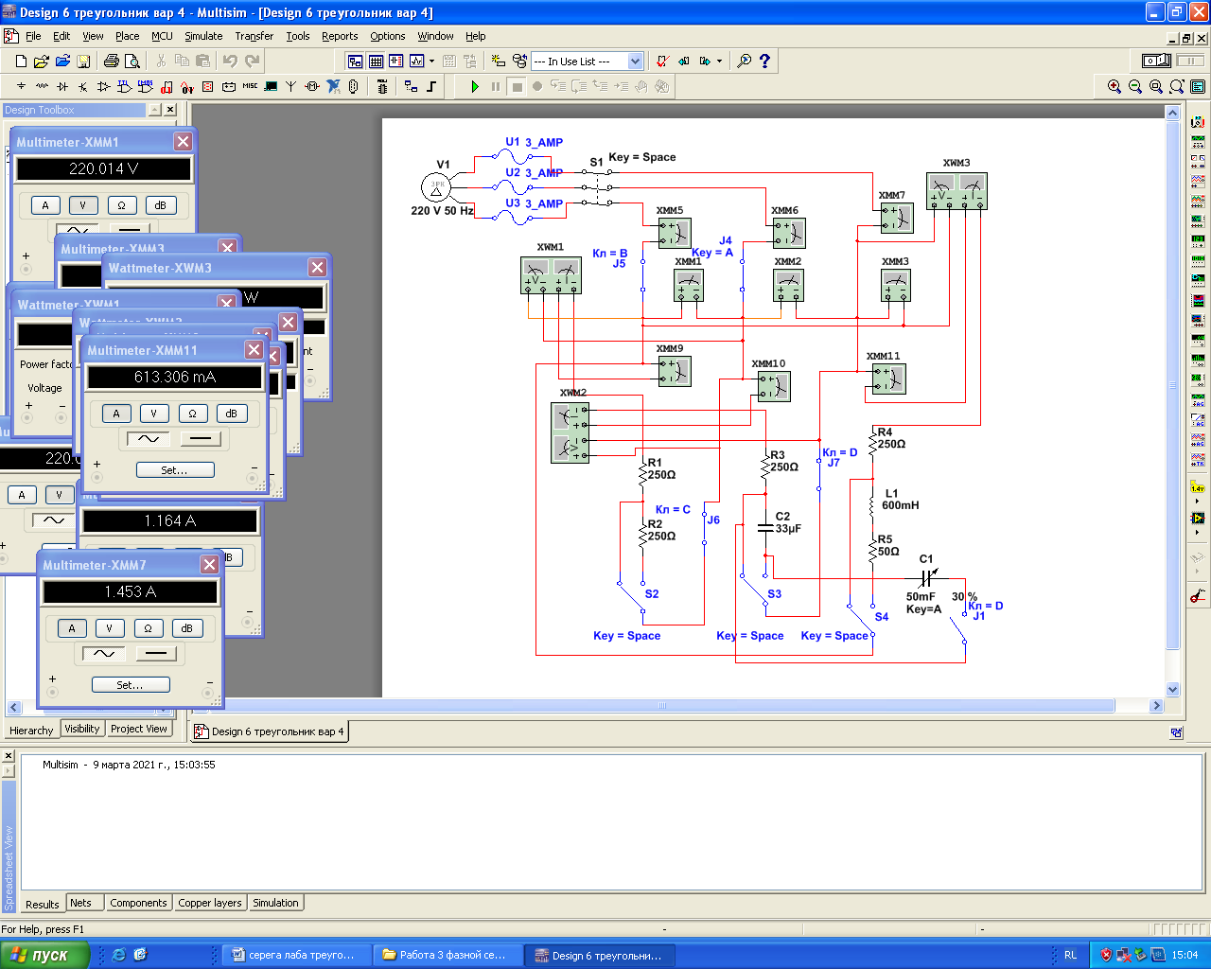

Рисунок 1 – Схема

Обозначения измерительных приборов на схеме: XMM1, 2, 3, вольтметры переменного тока, XMM4, 5, 6, 7, 9, 10, 11 амперметры переменного тока, XWM1, 2, 3 ваттметры переменного тока.

1. Установить переключатели J1, 2, 3, 4 в положение «1».
2. Включить переключатель S1.
3. Активизировать измерительные приборы (двойное нажатие мышью).
4. Запустить выполнение программы (нажатие на зелёный треугольник).
5. Снять показания приборов: XMM1 – UA-B; XMM2 – UB-C; XMM3 – UC-A; XMM5 ‑ IA XMM6 – IB XMM7 – IC XMM9 ‑ IA-B; XMM10 ‑ IB-C; XMM11 – IC-A; XWM1 - PA-B; XWM2 – PB-C; XWM3 – PA-C (см. рисунок 2).

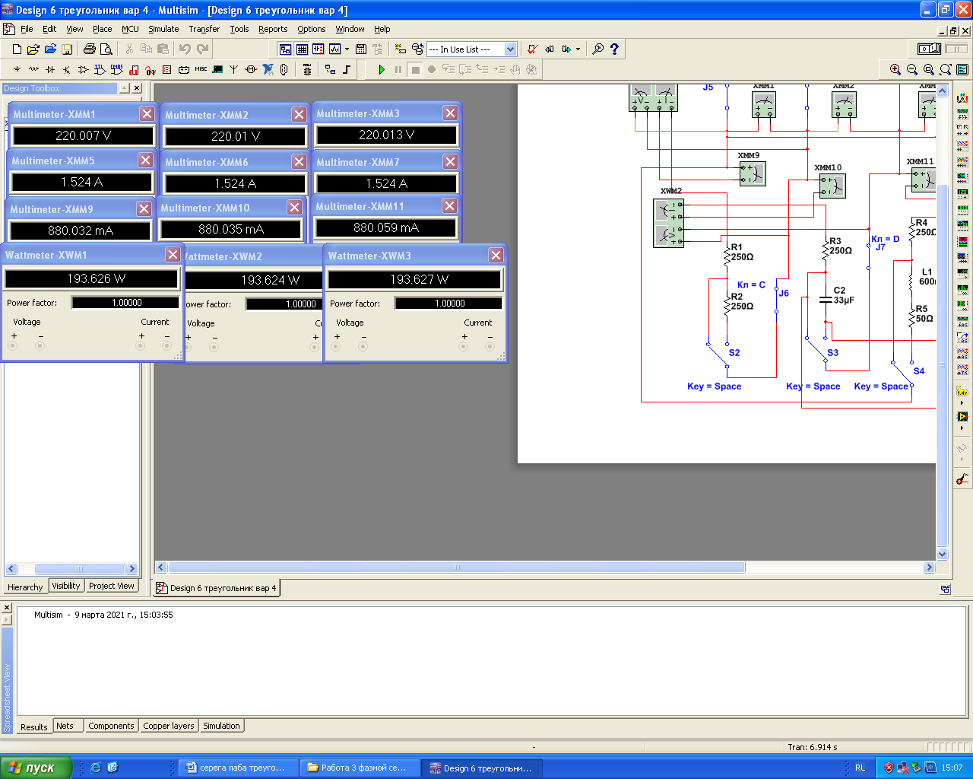

Рисунок 2 – Показания приборов

1. Полученные данные занести в таблицу 1.

Таблица 1 – Измеренные данные

|  |  |  |  |  |  |  |  |  |
| --- | --- | --- | --- | --- | --- | --- | --- | --- |
| Xmm1 | Xmm2 | Xmm3 | Xmm5 | Xmm6 | Xmm7 | Xmm9 | Xmm10 | Xmm11 |
| 220,007 | 220,01 | 220,013 | 1,524 | 1,524 | 1,524 | 0,88 | 0,88 | 0,88 |
| Xwm1 | | | Xwm2 | | | Xwm3 | | |
| 193,626 | | | 193,624 | | | 193,627 | | |

1. Рассчитать комплексные значения фазных токов и определить линейный ток в линии А. Рассчитать активную мощность потребителя. Результаты вычислений сравнить с экспериментальными данными.

При соединение треугольником  фазные токи определяют по закону Ома:









Значения линейных токов опеределяются по первому закону Кирхгофа:







Расчет активной мощности, потребляемой равномерной нагрузкой:



Результат вычисления мощности совпадает с экспериментальным значением.

1. Остановить выполнение программы (нажатие на красный квадрат).

Часть 2. Исследование трехфазной цепи при соединении потребителей в треугольник. Нагрузка активная несимметричная. Обрыв линии А.

1. Изменить схему, выключив ключ (Кл = В) J5 (см. рисунок 2)

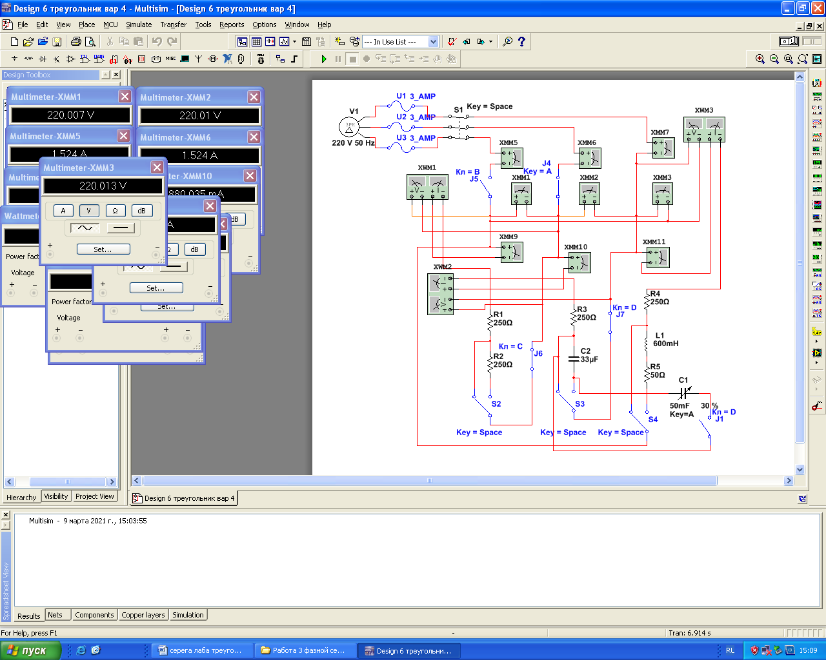

Рисунок 3 – Схема

1. Запустить выполнение программы (нажатие на зелёный треугольник)
2. Снять показания приборов: XMM1 – UA-B; XMM2 – UB-C; XMM3 – UC-A; XMM5 ‑ IA XMM6 – IB XMM7 – IC XMM9 ‑ IA-B; XMM10 ‑ IB-C; XMM11 – IC-A; XWM1 - PA-B; XWM2 – PB-C; XWM3 – PA-C (см. рисунок 4).

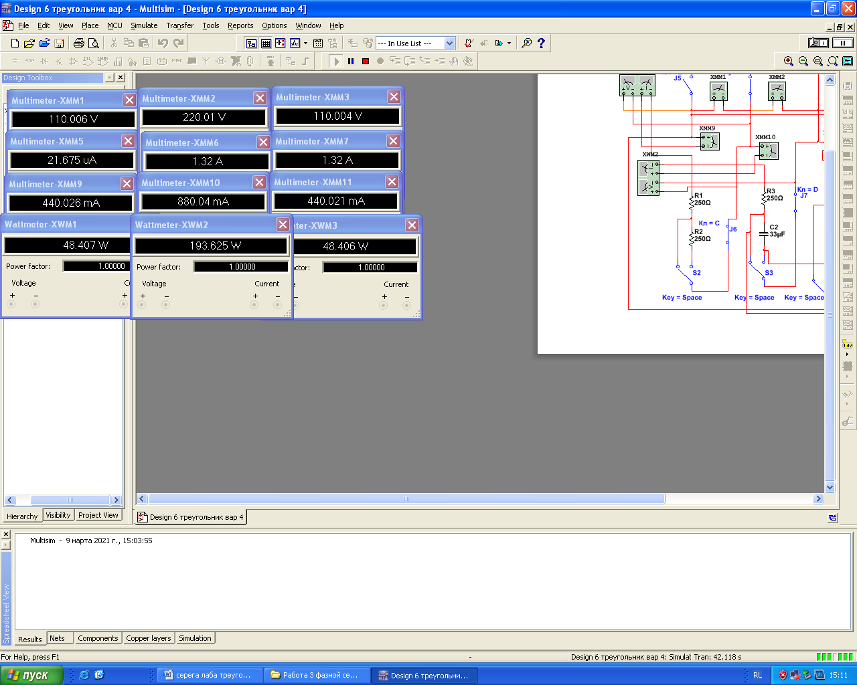

Рисунок 4 – Показания приборов

1. Полученные данные занести в таблицу 2.

Таблица 2 – Показания приборов

|  |  |  |  |  |  |  |  |  |
| --- | --- | --- | --- | --- | --- | --- | --- | --- |
| Xmm1 | Xmm2 | Xmm3 | Xmm5 | Xmm6 | Xmm7 | Xmm9 | Xmm10 | Xmm11 |
| 110,006 | 220,01 | 110,004 | 0 | 1,32 | 1,32 | 0,44 | 0,88 | 0,44 |
| Xwm1 | | | Xwm2 | | | Xwm3 | | |
| 48,407 | | | 193,625 | | | 48,406 | | |

5. Вывод по полученным данным: при несимметричной нагрузке Ia1b1=Ic1a1, сопротивления Ra=Rc оказываются включенными последовательно на линейное напряжение, следовательно, напряжение на этих фазах уменьшается. Такой режим является аварийным.

6. Остановить выполнение программы (нажатие на красный квадрат).

Часть 3. Исследование трехфазной цепи при соединении потребителей в треугольник. Нагрузка несимметричная.

1. Изменить схему, включив ключ (Кл = В) J5, переключатели S2, 3, 4 установить в положение 2 (см. рисунок 5).
2. Номинал ёмкости С2 установить из полученных данных в предыдущей лабораторной работе (звезда) (c2=13мкф).

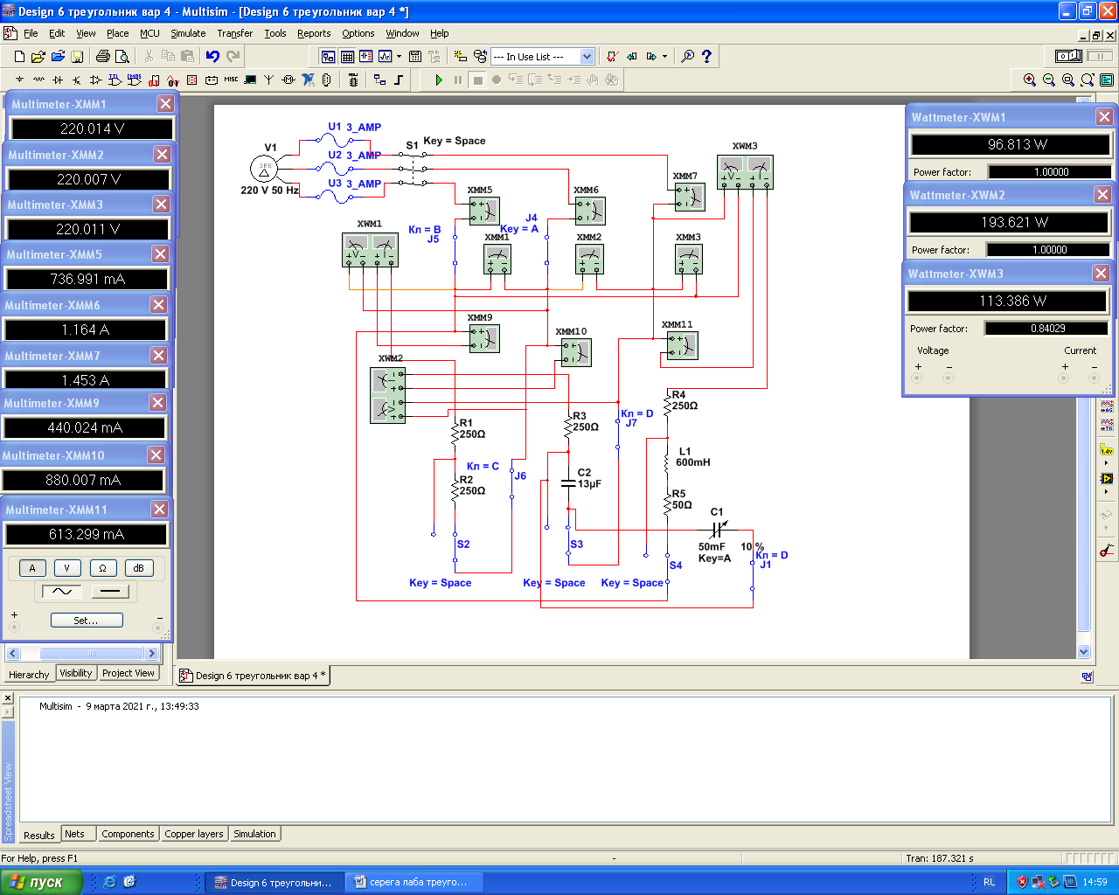

Рисунок 5 – Схема

1. Снять показания приборов (см. рисунок 6) и занести в таблицу 3.

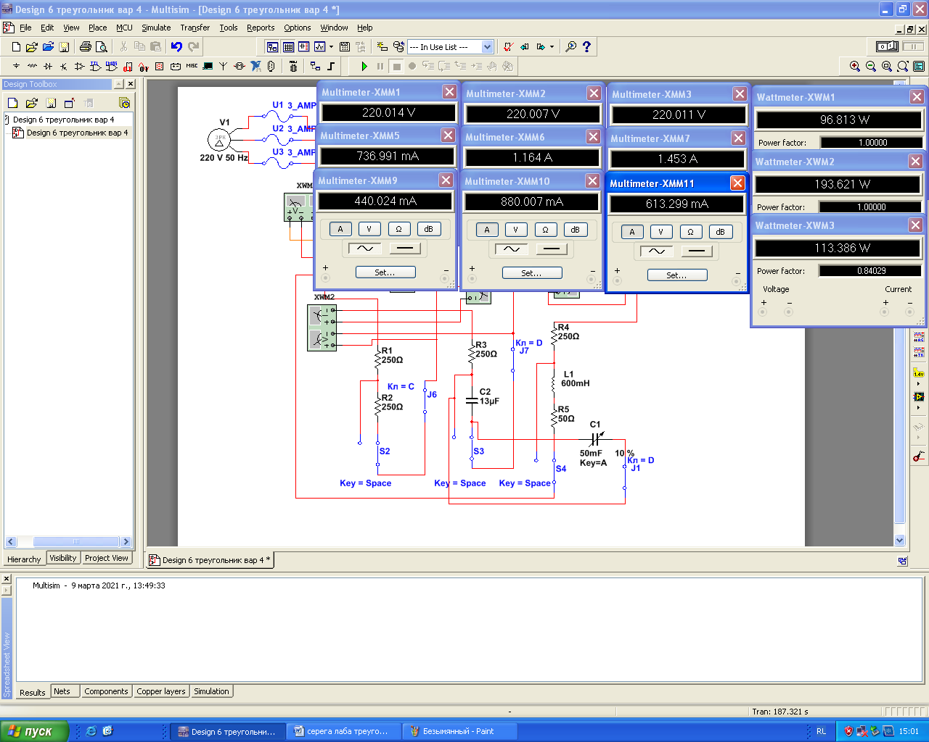

Рисунок 6 – Показания приборов

Таблица 3 – Показания приборов

|  |  |  |  |  |  |  |  |  |
| --- | --- | --- | --- | --- | --- | --- | --- | --- |
| Xmm1 | Xmm2 | Xmm3 | Xmm5 | Xmm6 | Xmm7 | Xmm9 | Xmm10 | Xmm11 |
| 220,014 | 220,007 | 220,011 | 0,737 | 1,164 | 1,453 | 0,44 | 0,88 | 0,613 |
| Xwm1 | | | Xwm2 | | | Xwm3 | | |
| 96,813 | | | 193,621 | | | 113,386 | | |

1. При необходимости включить ключ (Кл=D) J1 и переменным конденсатором С1 скорректировать ёмкость конденсатора С2 так, чтобы cosφ в цепи ёмкостной нагрузки был равен 1.
2. Остановить выполнение программы (нажатие на красный квадрат).

Выводы: в результате выполнения работы убедился, что при соединении трехфазной сети треугольником линейные и фазные напряжения равны, а линейные токи в раз больше фазных.

Цель работы:

1. Исследование трехфазной цепи с глухо заземлённой нейтралью.

2. Изучение максимальных и действующих напряжений трехфазных сетей (звезда и треугольник).

Порядок выполнения лабораторной работы.

Часть 1. Исследование трёхфазных сетей переменного тока. Соединение звездой с глухо заземлённой нейтралью.

1. Загрузить схему, (программа Мультисим) приведенную на рисунке 1 с установленным переключателем S2 в нижнее положение.

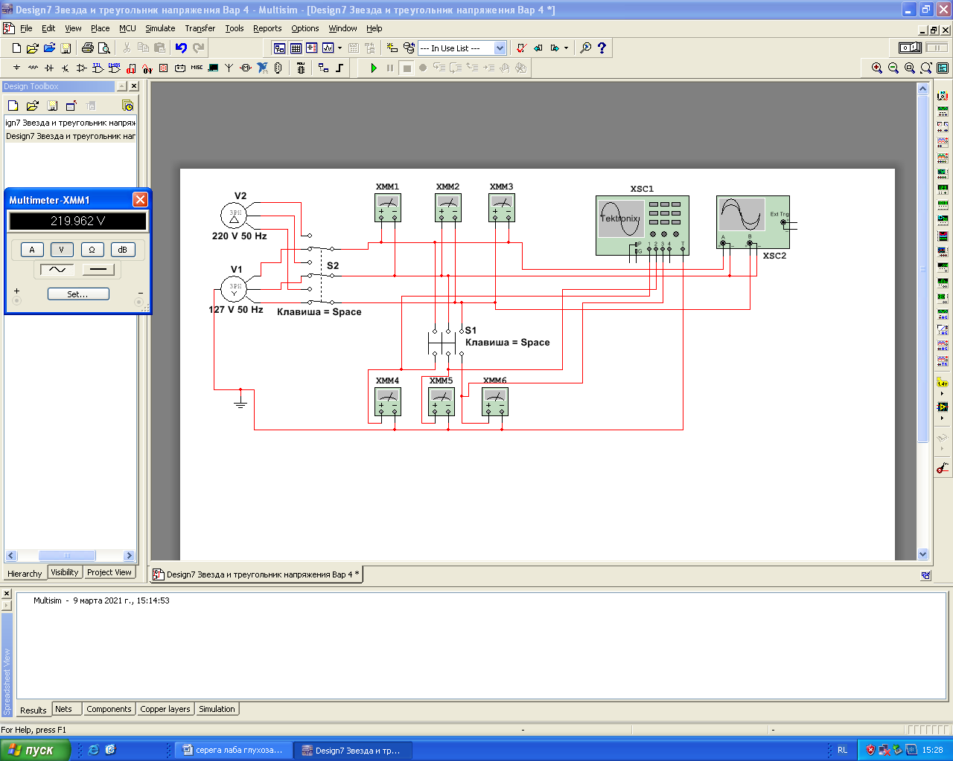

Рисунок 1 – Схема

Обозначения измерительных приборов на схеме: XMM1, 2, 3, 4, 5, 6 вольтметры переменного тока, XSС1, XSC2 осциллографы многоканальные.

2. Установить переключатель S2, в нижнее положение.

3. Включить клавишу S1 для измерения действующего напряжения между фазами и нулевым проводом.

4. Активизировать измерительные приборы (двойное нажатие мышью).

5. Запустить выполнение программы (нажатие на зелёный треугольник).

6. Снять показания приборов: XMM1 – UA1; XMM2 – UB1; XMM3 – UC1; XMM4 – Ua1N; XMM5 – Ub1N; XMM6 – Uc1N; XSC2 – канал «А» максимальное линейное напряжение XSC2 – канал «B» максимальное фазное напряжение XSС1 – задействованы три канала, индикация смещения фаз А, В, С (см. рисунок 2).

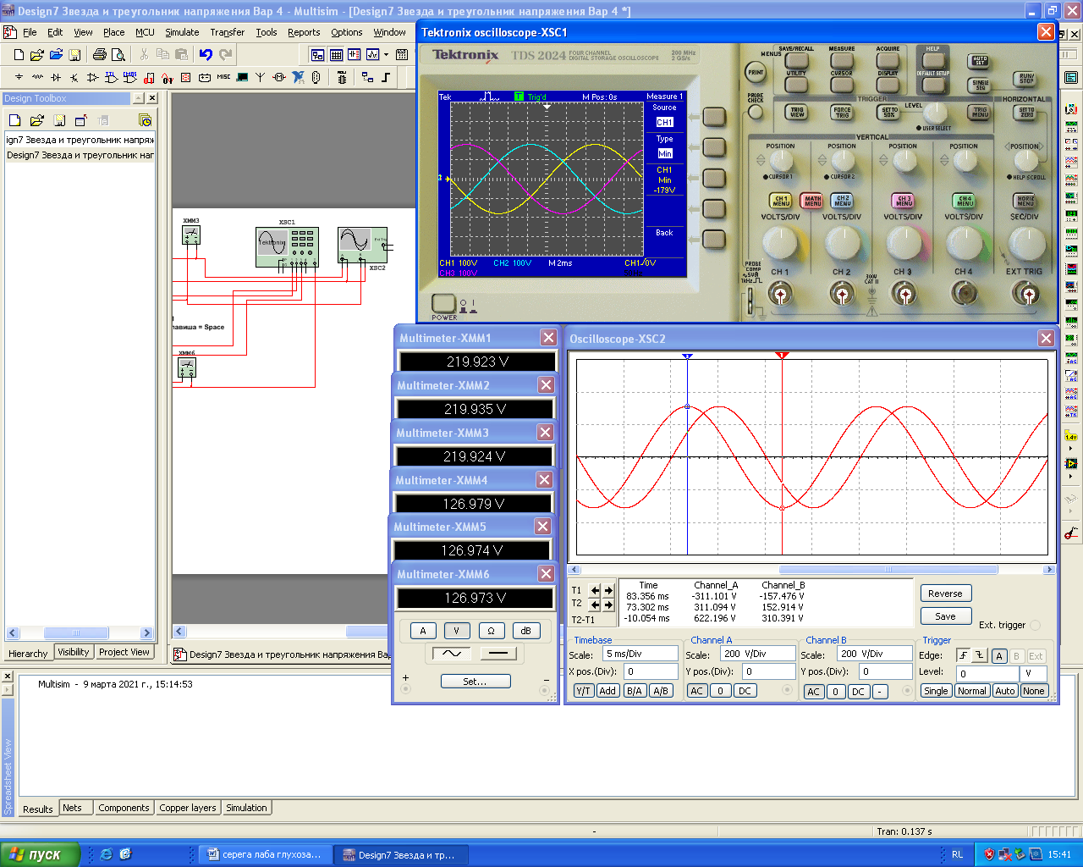

Рисунок 2 – Показания приборов

7. Полученные данные занести в таблицу 1.

8. Индикацию осциллограмм с экранов осциллографов вставить в отчёт.

Таблица 1 – Данные приборов

|  |  |  |  |  |  |
| --- | --- | --- | --- | --- | --- |
| XMM1 | XMM2 | XMM3 | XMM4 | XMM5 | XMM6 |
| 219,917 | 219,93 | 219,919 | 126,977 | 126,97 | 126,969 |
| XSC2(А) | | XSC2(B) | XSC1 | | |
| 311,109 | | 311,107 | A | B | C |
| 179 | 179 | 179 |

9. Определить значения максимальных напряжений и сравнить с полученными данными:



















10. Остановить выполнение программы (нажатие на красный квадрат).

Часть 2. Исследование трёхфазных сетей переменного тока. Соединение треугольник.

1. В загруженной схеме (см. рисунок 3) (программа Мультисим) произвести изменения:
2. Установить клавишу S2 в верхнее положение.
3. Клавишу S1 переключить в левое положение.
4. Канал В осциллографа XSC2 отключить.
5. Осциллограф XSC1 отключить.

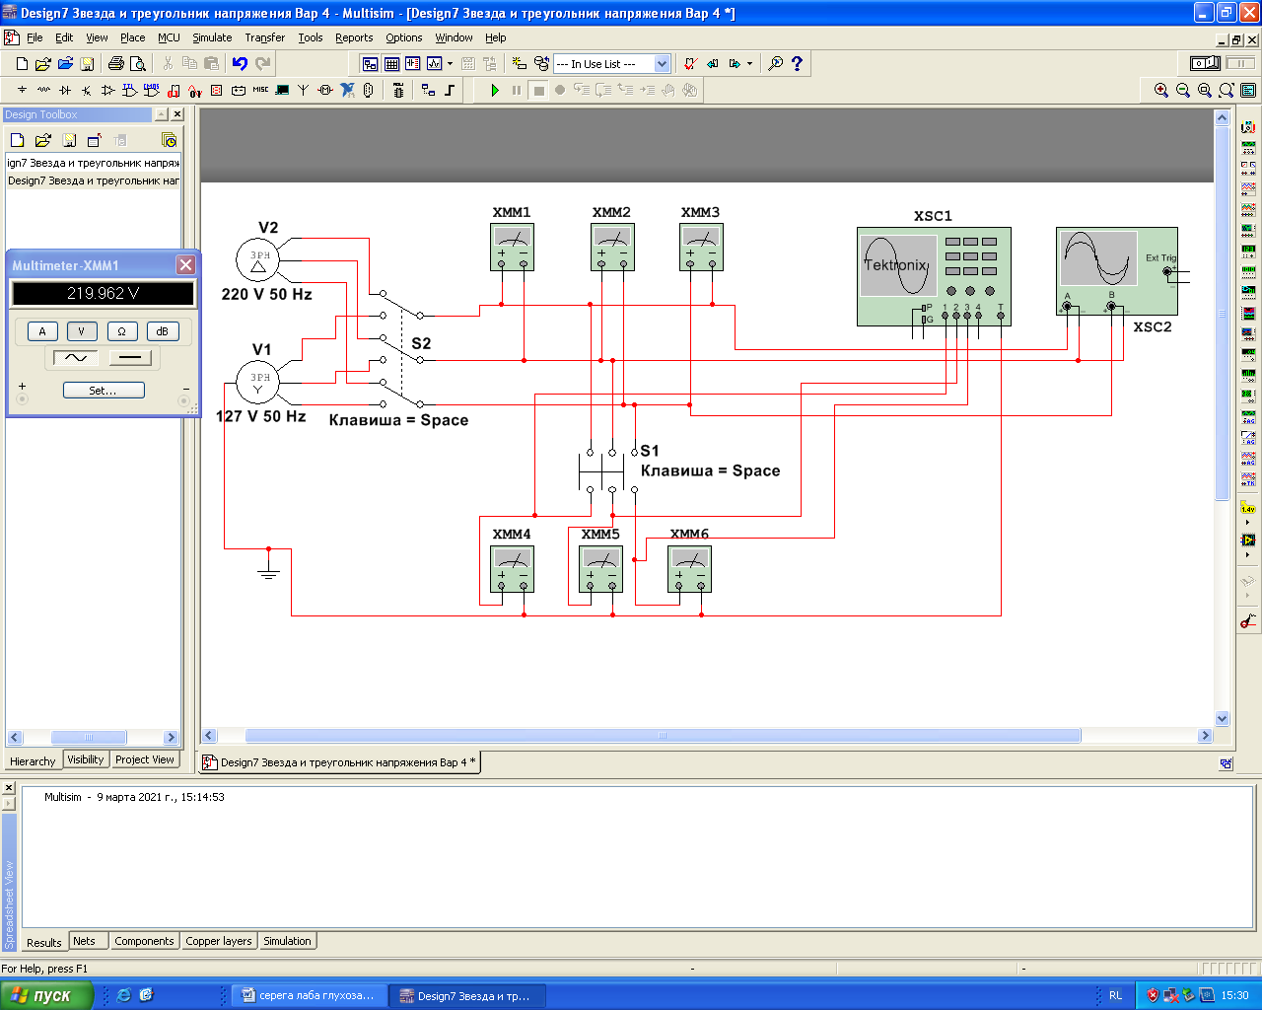

Рисунок 3 – Схема

1. Снять показания приборов: XMM1 – UA1; XMM2 – UB1; XMM3 – UC1; XSC2 – канал «А» максимальное линейное напряжение (см. рисунок 4).

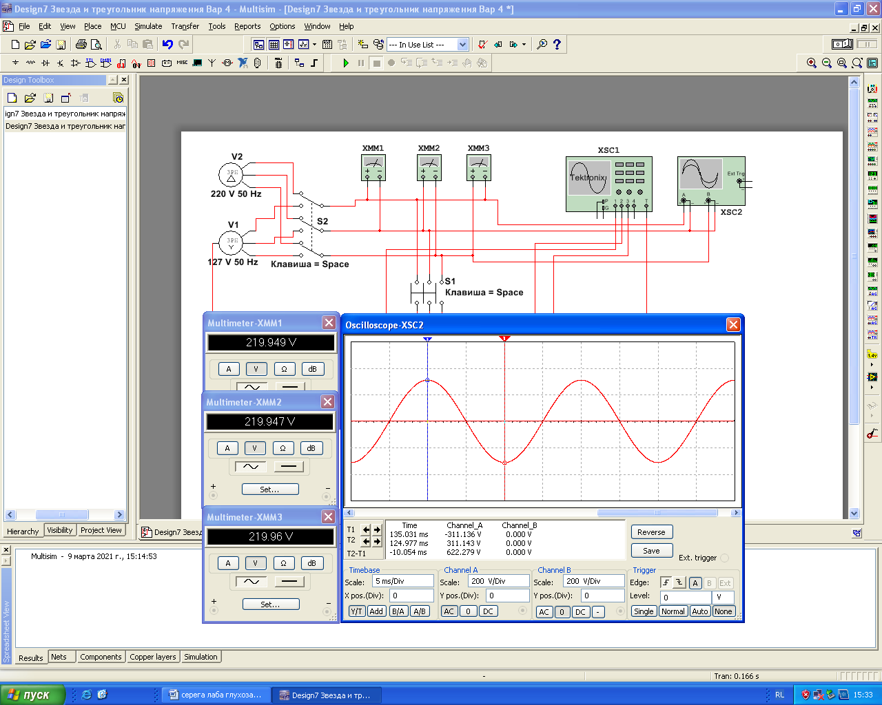

Рисунок 4 – Показания приборов

1. Полученные данные занести в таблицу 2.

Таблица 2 – Показания приборов

|  |  |  |  |
| --- | --- | --- | --- |
| XMM1 | XMM2 | XMM3 | XSC2(A) |
| 219,949 | 219,947 | 219,96 | 311,144 |







Выводы: в трехфазной системе при соединении фаз по схеме «звезда» линейное напряжение в  раз больше фазного. При соединении фаз по схеме «треугольник» напряжение между началом и концом фазы – это напряжение между линейными проводами. Для переменного тока действующее значение меньше максимального в 1,41 раз, т. е. в  раз.